Приложение 1
к постановлению администрации
Иркутского районного муниципального образования
от 2025 № _________

Схема границ публичного сервитута

Общая площадь испрашиваемого публичного сервитута - 394 кв.м.
Публичный сервитут испрашивается в отношении земельного участка, государственная собственность на который не разграничена - 394 кв.м.
Обозначение характерных точек границ | Координаты
Обозначение характерных точек границ | X | Y
1 | 418693.36 | 3345791.09
2 | 418670.73 | 3345799.70
3 | 418686.32 | 3345857.84
4 | 418681.97 | 3345859.00
5 | 418669.27 | 3345811.21
6 | 418665.33 | 3345796.94
7 | 418687.98 | 3345788.34
8 | 418691.76 | 3345786.89
1 | 418693.36 | 3345791.09
Площадь | Цель установления публичного сервитута
394 кв.м. | Строительство объекта электросетевого хозяйства "ВЛ-04кВ от КТП-738 на Оек", инв. 6000100389 (ТР 4410/24), необходимого для подключения (технологического присоединения) к сетям инженерно-технического обеспечения
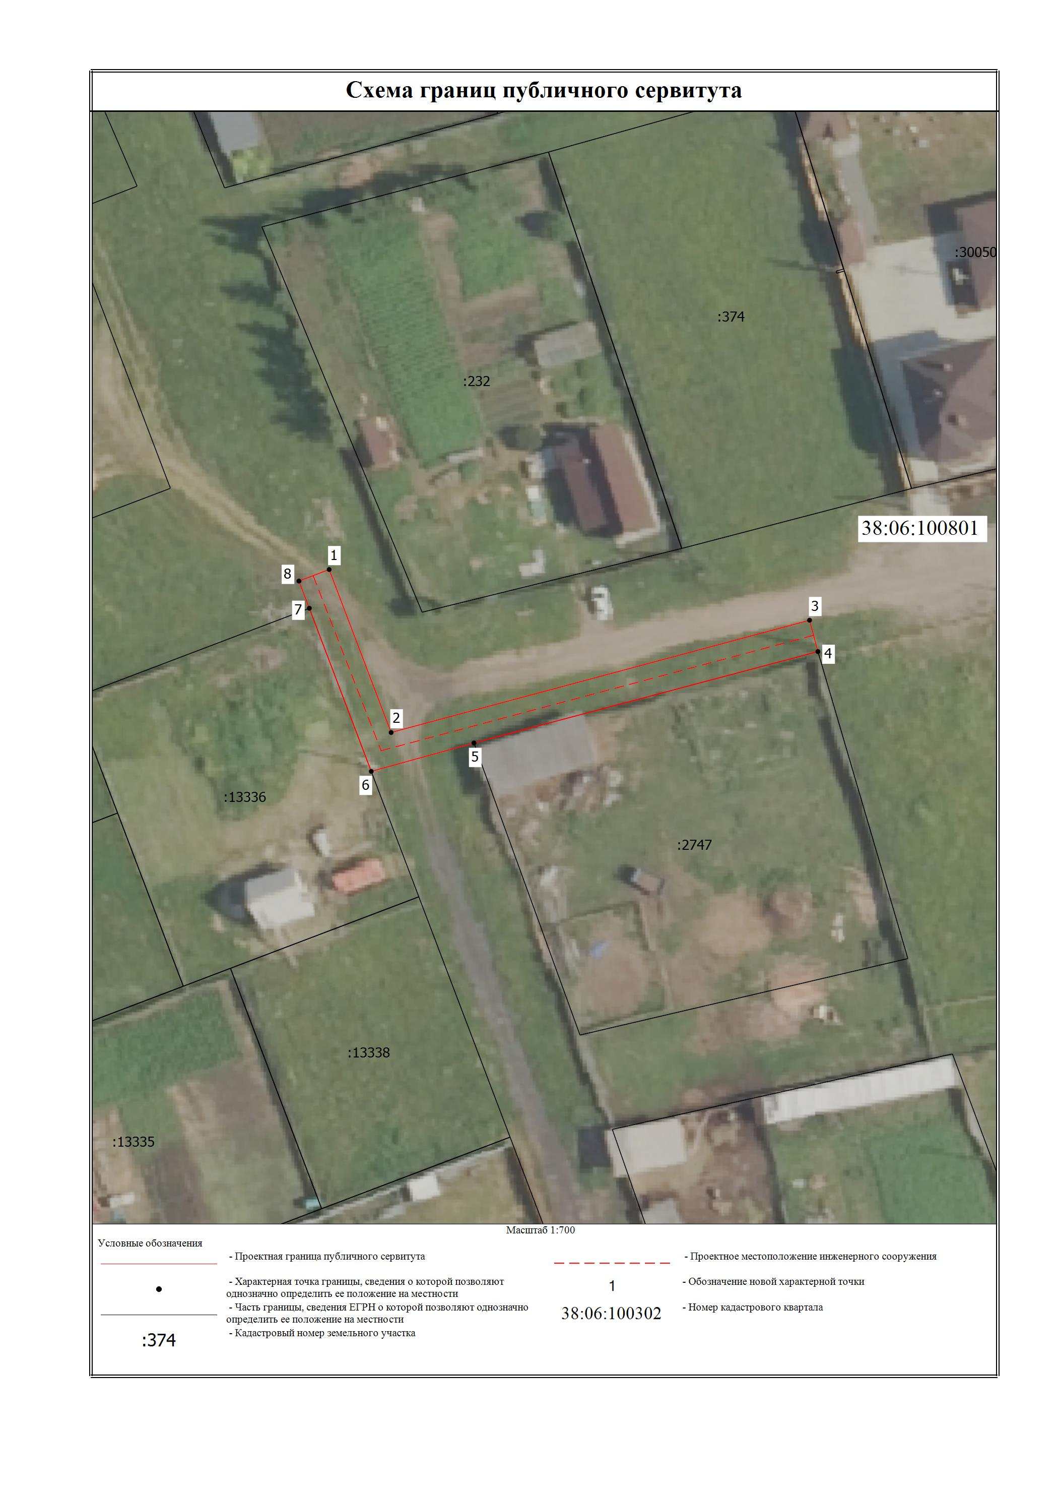
Заместитель Мэра по жизнеобеспечению Ю.Р. Витер

